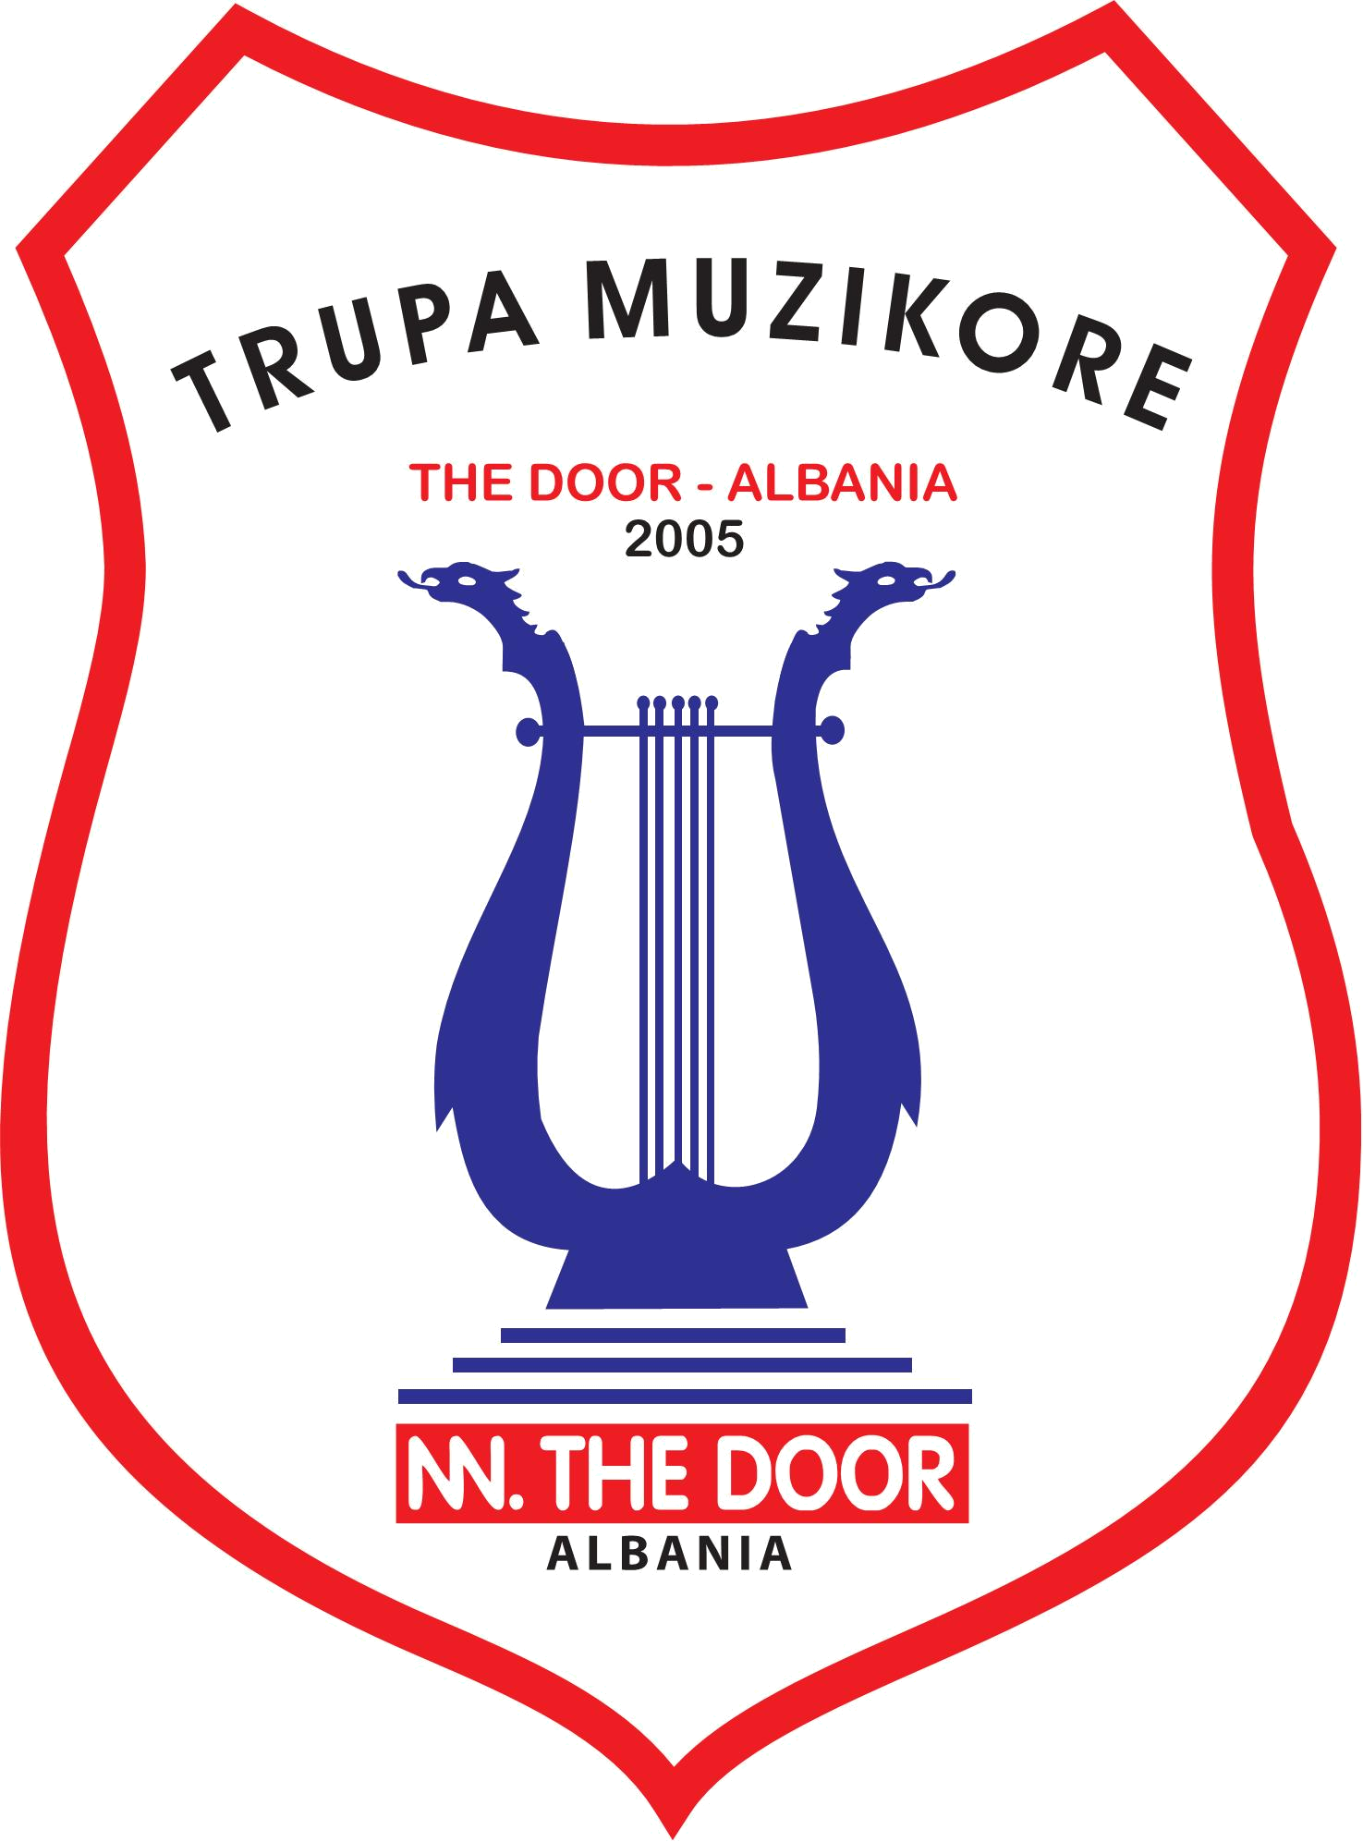

Tel/ fax: 00355 224 3729, Mob: 00355682026559 , E -Mail: thedoor@infothedoor.com, wwwinfothedoor.com

KOMUNIKATE PER SHTYP- FTESE

OJF The Door, është një organizate e riregjistruar pranë gjykatës se rrethit gjyqësor Tirane me numër vendimi 123/1 me date 20. 04. 2007. Ajo eshte e pajisur me license nga Ministria e punes, ceshtjeve sociale dhe shanseve te barabarta per ofrimin e sherbimeve Sociale me nr: 252, dt 31. 01. 2008 me afat 3 vjecar.

Me date 5-7 Qershor ne Lillehamer, Norvegji Trupa Muzikore The Door-Albania, nga Shkodra per here te pare do te marre pjese ne festivalin e trupave muzikore per persona me aftesi te kufizuar “Ne Duam”. Trupa muzikore The Door- Albania eshte formuar nga OJF The Door me baze ne Shkodllen Speciale 3 Dhjetori, Shkoder ne vitin 2005 ne bashkepunim me klubet Kiwanis ne Oslo dhe ne Elverun, Lillehammer.

Pjese e ketij udhetimi do te jene 28 persona anetare te trupes si dhe nga komuniteti i prinderve dhe stafi i projektit dhe shkolles Speciale 3 Dhjetori, Shkoder.

Vlen te permendet qe Projekti Trupa Muzikore The Door- Albania eshte nje projekt unik jo vetem per vendin tone, por per krejt rajonin e Ballkanit. Ky projekt eshte nje shembull konkret i integrimit te personave me aftesi te Kufizuar ne jeten Socia-kulturore te komunitetit qe atoa i perkasin.

Motoja e festivalit?
”NE DUAM- NE KEMI” eshte motoja e njeres nga trupave muzikore, ate te Thorshovit. Kjo do te jete dhe motoja e festivalit kete vit.
Kjo moto eshte e perdorur ne sport dhe eshte nje moto e cila lidhet me njerezit me aftesi te kufizuar.

Trupat qe marrin pjese?
Jane 8 Trupa Muzikore qe marrin pjese:
1. AUSTJORD MUSIKKORPS
2. HAUG MUSIKKORPS
3. TORSHOV KORPSET
4. TRØNDERBRAZZ
5. VASSHJULET TUT OG BLÆS
6. ÆLABOGIN
7.Trupa Muzikore THE DOOR- ALBANIA
8. Faraoe Irland
Per here te pare merr pjese Trupa Muzikore The Door- Albania nga Shqiperia. Kjo eshte bere e mundur nga ndihma e:

- Departamentit te Kultures
- Qeverise Norvegjeze
- Fondacioni Roger Tohje Minnefond
- Karitasi Shqiptar
- Dom Gjovalin Sukaj
- Norwegian Aid
- Motrat Rovasco
- Papa Giovani
- Malev Airline
- TV Rozafa

Pergjegjes i festivalit ne Norvegji eshte Z. Falk Bakke, per trupen The Door- Albania eshte Kastriot Faci.

Ftoheni te merrni pjese ne takimin me median prane monumentit te heroit Luigj Gurakuqi, sheshi piace me dt. 04. 06.2009 ne ora 10.00. Ketu trupa muzikore the Door-Albania do te pozoje per mediat.

Nisja do te behet para Hotel Rozafa ne ora 10.15 me autobuz ne derjtim te Aeroportit Nene Tereza per te vazhduar pastaj me destinacionin Tirane- Goterborg- Suedi- Sarspborg- Lillehammer- Norvegji.

Trupa do te kthehet ne Shkoder me dt. 09.06.2009 ne ora 16.30 prane hotel Rozafa, Shkoder.

Per me shume informacion jeni i lutur te na kontaktoni ne adresen tone te internetit: www.infothedoor.com ose te na vizitoni ne adresen tone: Lagji: N. Gjylbegu, Rr: B.Bishanaku, Shkoder.

Ju mirepresim!

